BIOLOGIJA 8. razred
DELO NA DALJAVO (DOMA), petek, 3.4.2020
ČUTILA – Zgradba očesa
Navodila za učence
Razišči in razmisli
- Kaj se zgodi, da se privadim močnejši svetlobi?
Za dve minuti pokrij eno oko. Nato opazuj obe očesi v ogledalu. Kaj opaziš?
- Ali poznaš svoje oči? Opiši zunanje dele očesa.
- Čemu so namenjene solze? Kakšen okus imajo? Zakaj smrkaš, kadar jočeš? Zakaj je potrebno mežikanje?
Napravi kratek poskus. Zazri se v predmet v daljavi in zadrži mežikanje. Kaj občutiš?
- Poskus – poišči svojo slepo pego. Na list papirja si nariši na levo stran rožico in na desno piko (glej spodnjo sliko). Levo oko zapri, z desnim pa se zazri v narisan cvet. Z razdalje 30 cm pomikaj list proti sebi, dokler pika na desni ne izgine. Zakaj je pika izginila? Zakaj se pika spet pojavi?

slika slepa pega

V učbeniku na str. 127-129, si preberi vse o zgradbi očesa in zgradbi očesnega zrkla.
Na spletni strani irokusplus, si poglej video zgradba očesa str. 7.2. Vidim in str. 7.3 zgradba očesa
https://www.irokusplus.si/vsebine/irp-bio8/

V zvezek si zapiši naslov Čutila-zgradba očesa in prepiši zapis v zvezek. V prilogi sem vam kot možnost priložila sliko – zgradba očesnega zrkla. Če imaš možnost si jo sprintaj in zalepi v zvezek, zraven pa dopiši zgradbo, lahko pa si narišeš zgradbo očesnega zrkla.

Zapis v zvezek, petek, 3.4.2020
Čutila-zgradba očesa
Oko je sestavljeno iz zrkla, ki ga premikamo, zgornje in spodnje veke, trepalnic in
obrvi.
pomožni del očesa | funkcija
obrvi | Preusmerjajo kapljice, ki polzijo po čelu.
trepalnice | Ujamejo prašne delce.
veke | Zaprejo dostop premočni svetlobi. Varujejo pred mehanskimi poškodbami in izsušitvijo.
solzne žleze in solze | Vlažijo oko, ga čistijo.
solzni kanal | Po njem se solze zlivajo v nos, kjer vlažijo zrak.

Zgradba očesnega zrkla
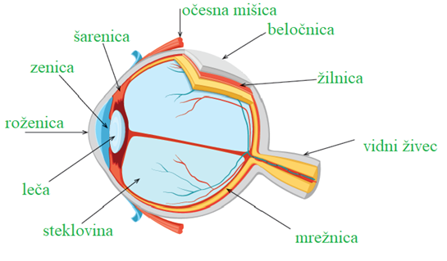
slepa pega
rumena pega
Rumena pega je mesto najostrejšega vida, območje na mrežnici, kjer je največ čutilnih celic. Sliko zaznamo najbolj ostro.
Slepa pega je mesto na mrežnici, kjer izhaja živec. Tam ni čutilnih celic, zato če slika nastane na tem mestu, je ne vidimo.

Na mrežnici sta dve vrsti vidnih čutnic, čepki in paličice.
Paličice vzdraži manjša količina svetlobe, posredujejo samo črno-belo sliko. Čepki potrebujejo več svetlobe in so občutljivi na različne valovne dolžine svetlobe, zato nam posredujejo barvno sliko. V mrežnici imamo tri vrste čepkov rdeča, modra in zelena, ki so občutljivi vsak za svojo barvo svetlobe. Ostale barve vidimo zaradi kombinacije teh treh barv.

Ta slika je samo za lažje razumevanje, ne rabiš je risati ali sprintati.
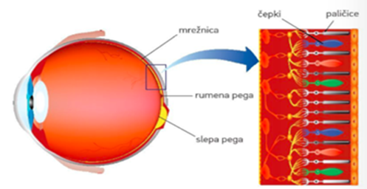

Priloga – zgradba očesnega zrkla

